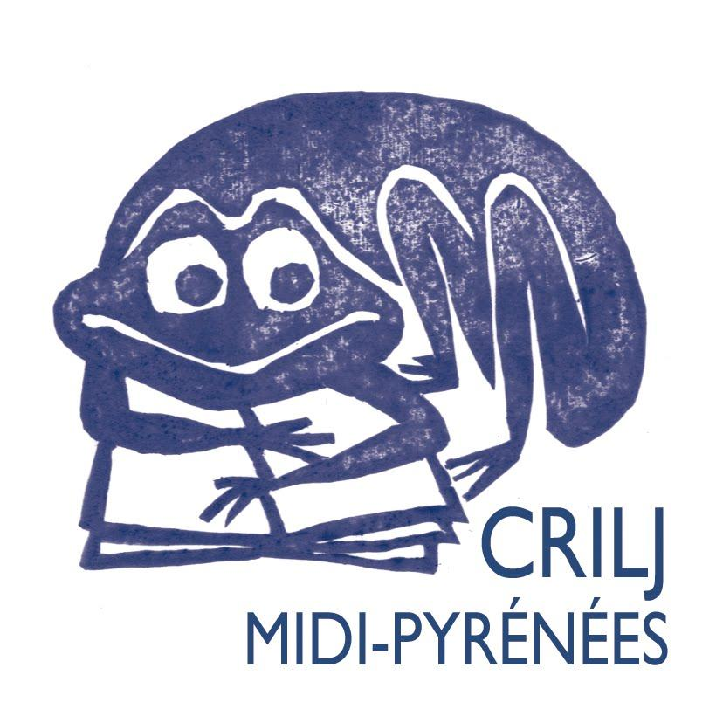
MALLE ASIE
N° Inventaire [450]

 | TITRE | Auteur/illustrateur | Editeur | Genre | Inventaire
1 | Liu et l’oiseau | C Louis | Picquier | Album | 445
2 | La légende du cerf volant | C Jiang Hong | EDL | Album | 444
3 | Un cheval blanc n’est pas un cheval | Lisa Bresner  C Jiang Hong | EDL | Album | 1083
4 | Dragon de feu | Chen Jian Hong | EDL | Album | 489
5 | Le rat m’a dit … | M Sellier  C Louis | Picquier | Poésie | 912
6 | Le destin blanc de Miyuki | Kochka  J Gueyfier | Milan | Album | 446
7 | La forêt des pandas | G Olive  H Zihong | Seuil | Album | 452
8 | Le festin de Yoshi | K Kajikawa | Père Castor F | Album | 451
9 | Le pacte de Saïgon | Lu-K | Le Sorbier | BD | 449
10 | Petite Wang et son amie  Une semaine en Chine | A Thiollier | Messidor La Farandole | Documentaire | 448
11 | Mes images du Japon | E Watanabe | Sorbier | Doc | 447
12 | Raja, le plus grand magicien du monde | C Norac  A Fronty | Didier | Album | 26
13 | Yozakura la fille du cerisier | Muriel Diallo | Vents d’Ailleurs | Conte | 1187
14 | Le duc aime le dragon | Ch Liang Ye  V Dumas | Hong Fei | Conte | 943
15 | Chine scènes de la vie quotidienne | N Jolivot | HongFei  2014 | Doc | 1892
16 | Guidée par mon pinceau | Gitta WOLF  Dulari DEVI | Syros  2012 | Album | 952
17 | Le cheval magique de Han Gan | Chen Jiang HONG | EDL  2004 | Aalbum | 2029
18 | le pinceau magique | Didier DUFRESNE  Stéphane GIREL | Père Castor 2003 | Conte | 1417
19 | Les trois grains de riz | A Bertron MARTIN  V SANCHEZ | Père Castor  2002 | Conte | 1132
20 | La ballade de Mulan | Chun liang Yeh  Ci Pollet | Hong Fei  2015 | Conte | 2088
21 | Fleur d'Eau | Marcelino Truong | Gautier Languereau | Conte | 1469
22 | Lian | Chen Jiang Hong | EDL | Album | 2302
23 | Princesse corbeau | Hi Wang | HongFei | Conte | 942
24 | La fille du calligraphe | Zara Cat | Marmaille et Cie | Album | 2418
25 | Les 3 questions | Didier Dufresne  bruno Pilorget | Flammarion | Album | 2658
26 | La grande muraille des caractères | Pierre Aroneanu  Dehong | Syros | Album | 2813

21/11/2016

Insertion possible :
La poupée de Ting Ting / Ghislaine ROMAN ; Régis LEJONC – 1986 - (malle G. Roman)
La princesse à la plume blanche / Ghislaine Roman ; Sophie Lebot – 2172 – (malle G. Roman)
l’homme bonsaï / Fred Bernard ; François Roca - 2531 - (malle en cours F.Bernard / F. Rocca)

